ОГЛАВЛЕНИЕ

ВВЕДЕНИЕ 4
1 ОЗНАКОМЛЕНИЕ С ОРГАНИЗАЦИЕЙ. ИНСТРУКТАЖ ПО ПРАВИЛАМ ТЕХНИЧЕСКОЙ БЕЗОПАСНОСТИ 6
1.1 Назначение и структура базовой организации 6
1.2 Изучение инструкций и правил техники безопасности 8
1.3 Структура и организация работы ИТ-отдела предприятия. Ознакомление с нормативно-правовыми актами в сфере ИТ, используемыми на предприятии 10
2 ПРИОБРЕТЕНИЕ ПРОФЕССИОНАЛЬНЫХ УМЕНИЙ И НАВЫКОВ ПО СПЕЦИАЛЬНОСТИ 12
2.1 Изучение используемого программного и аппаратного обеспечения предприятия 12
2.2 Изучение методов обеспечения информационной безопасности на предприятии 13
2.3 Знакомство с технологическим программным обеспечением предприятия 14
2.4 Изучение документации на технологическое программное обеспечение 17
2.5 Работа с технологическим программным обеспечением в качестве пользователя 18
3 ИНДИВИДУАЛЬНОЕ ЗАДАНИЕ РУКОВОДИТЕЛЯ ПРАКТИКИ ОТ ПРЕДПРИЯТИЯ 20
3.1 Составление технологического задания на программное обеспечение 20
3.2 Постановка задачи 20
3.3 Проектирование 22
3.4 Реализация 28
3.5 Отладка разработанного программного обеспечения 30
ЗАКЛЮЧЕНИЕ 31
СПИСОК ИСПОЛЬЗОВАННЫХ ИСТОЧНИКОВ 32

РЕФЕРАТ

Технологическая практика посвящена закреплению и углублению теоретических знаний, приобретению практических навыков в области информационных технологий.
В первом разделе рассмотрены назначение и структура базовой организации – РУП «Белтелеком», правила внутреннего трудового распорядка, инструкции по охране труда и технике безопасности. Изучены структура и организация работы ИТ-отдела предприятия, а также нормативно-правовые акты в сфере ИТ.
Во втором разделе изучено программное и аппаратное обеспечение Информационно-расчетного центра, методы обеспечения информационной безопасности, технологическое программное обеспечение предприятия
и документация на него. Рассмотрена работа с публичными информационными сервисами Белтелеком.
В третьем разделе выполнено индивидуальное задание руководителя практики от предприятия: проведен анализ текущих страниц раздела «Пакеты», созданы прототипы и макеты новых страниц, спроектирована база данных MySQL, реализован веб-сайт с четырьмя страницами, включающий фильтры, поиск, сравнение тарифов, ИИ-чат, поддержку трех языков
и темную/светлую темы. Выполнена отладка разработанного программного обеспечения.
Объем отчета 32 листа и содержит 11 рисунков, 6 источников литературы.

ВВЕДЕНИЕ

Технологическая практика проходила в Информационно-расчетном центре (ИРЦ) республиканского унитарного предприятия (РУП) «Белтелеком». Сроки прохождения практики в данной организации
с 01.09.2026 по 26.10.2026 г.
Республиканское унитарное предприятие электросвязи «Белтелеком» – современная телекоммуникационная компания с многолетней историей, персонал которой обеспечивает и развивает важные для государства, общества, частных и корпоративных клиентов технологии связи. Компания занимает лидирующую позицию на телекоммуникационном рынке Республики Беларусь, являясь крупнейшим оператором электросвязи на территории нашей страны.
Предприятие владеет сетью магистральных волоконно-оптических линий связи и является монопольным провайдером внешних шлюзов
в интернет, утвержденным государством.
Миссия компании «Белтелеком» – объединять людей, предоставляя свободу общения и получения информации.
Стратегическая цель РУП «Белтелеком» – обеспечение долгосрочной конкурентоспособности и повышение экономической эффективности компании путем своевременного и полного удовлетворения спроса на современные и доступные услуги электросвязи.
Бренд-портфель компании складывается из бренда «Белтелеком», которым представлена голосовая связь, передача данных, хостинг и ряд других услуг, а также брендов byfly (высокоскоростной доступ в Интернет)
и ZALA (интерактивное телевидение).
Для удобства своих клиентов «Белтелеком» содержит сеть сервисных пунктов и центров на территории всей страны. Благодаря усилиям компании «Белтелеком», современные телекоммуникационные услуги доступны на территории всей страны.
В настоящее время РУП «Белтелеком» обеспечивает передачу телевизионных и радиовещательных программ по каналам связи от аппаратно-студийных комплексов (АСК) телерадиокомпаний до радиотелевизионных передающих станций (РТПС). По заявкам телерадиокомпаний организовывается подача внеплановых телевизионных передач, «видеомостов» и «видеоперегонов» с мест проведения мероприятий и других событий.
Целью технологической практики является закрепление и углубление теоретических знаний, полученных в области информационных технологий, приобретение практических навыков работы с программным и аппаратным обеспечением предприятия, а также разработка программного обеспечения
в рамках индивидуального задания.
Основные задачи практики:
- проанализировать назначение и структуру организации и правила внутреннего распорядка;
- изучить инструкции и правила техники безопасности;
- раскрыть структуру и организацию работы ИТ-отдела предприятия,
а также нормативно-правовые акты в сфере ИТ, используемые на предприятии;
- ознакомиться с используемым программным и аппаратным обеспечением предприятия, методами обеспечения информационной безопасности, технологическим программным обеспечением и документацией к нему;
- рассмотреть работу с технологическим программным обеспечением
в качестве пользователя;
- выполнить индивидуальное задание руководителя практики от предприятия, включающее составление технического задания на программное обеспечение, постановку задачи, проектирование, реализацию и отладку разработанного программного обеспечения.
Руководителем практики от предприятия было разработано индивидуальное задание, которое заключается в редизайне и проектировании контента и структуры веб-страницы для презентации услуг РУП «Белтелеком» на основе анализа действующих тарифов.

1 ОЗНАКОМЛЕНИЕ С ОРГАНИЗАЦИЕЙ. ИНСТРУКТАЖ ПО ПРАВИЛАМ ТЕХНИЧЕСКОЙ БЕЗОПАСНОСТИ

1.1 Назначение и структура базовой организации

Местом прохождения практики является Информационно-расчетный центр в составе головного структурного подразделения республиканского унитарного предприятия электросвязи «Белтелеком».
РУП «Белтелеком» – современная телекоммуникационная компания
с многолетней историей, персонал которой обеспечивает и развивает важные для государства, общества, частных и корпоративных клиентов технологии связи. Компания была создана 3 июля 1995 года как республиканское государственное объединение, а 1 августа 2004 года преобразована
в республиканское унитарное предприятие электросвязи.
Главной целью деятельности РУП «Белтелеком» является обеспечение долгосрочной конкурентоспособности и повышение экономической эффективности компании путем своевременного и полного удовлетворения спроса на современные и доступные услуги электросвязи.
Основной задачей Информационно-расчетного центра является обеспечение автоматизированной обработки технологической и планово-экономической информации структурных подразделений и филиалов
РУП «Белтелеком», проведение расчетных операций с клиентами, разработка программного обеспечения, а также его сопровождение и обеспечение защиты информации.
Компания «Белтелеком» включает в себя 9 филиалов и 3 производства
в составе головного структурного подразделения предприятия. Филиалы представляют каждую из областей Беларуси и Минск:
- Брестский филиал;
- Витебский филиал;
- Гомельский филиал;
- Гродненский филиал;
- Могилевский филиал;
- Минский филиал;
- филиал «Минская городская телефонная сеть»;
- филиал «Междугородная связь»;
- филиал «Подсобное сельское хозяйство».
Производства в составе головного структурного подразделения:
- Международный центр коммутации;
- Информационно-расчетный центр;
- Минская телефонно-телеграфная станция.
Деятельность работников ИРЦ регламентируется правилами внутреннего трудового распорядка, которые устанавливают режим рабочего времени, порядок приема и увольнения, основные обязанности работников
и нанимателя, а также меры дисциплинарного воздействия. Соблюдение данных правил находится на постоянном контроле администрации
и профсоюзной организации. На регулярных встречах с трудовыми коллективами особое внимание уделяется вопросам трудовой дисциплины
и профилактике нарушений.
Режим рабочего времени, включая время начала и окончания рабочего дня, перерывы для отдыха и питания, а также чередование смен, устанавливается правилами внутреннего трудового распорядка и графиками работ. Учет фактически отработанного времени ведется с использованием табелей учета рабочего времени, что обеспечивает контроль своевременной явки и ухода сотрудников.
В компании действует коллективный договор, который является локальным нормативным актом, регулирующим социально-трудовые отношения и содержащим дополнительные гарантии для работников.
На рисунке 1.1 представлена структура аппарата управления головного предприятия РУП «Белтелеком».

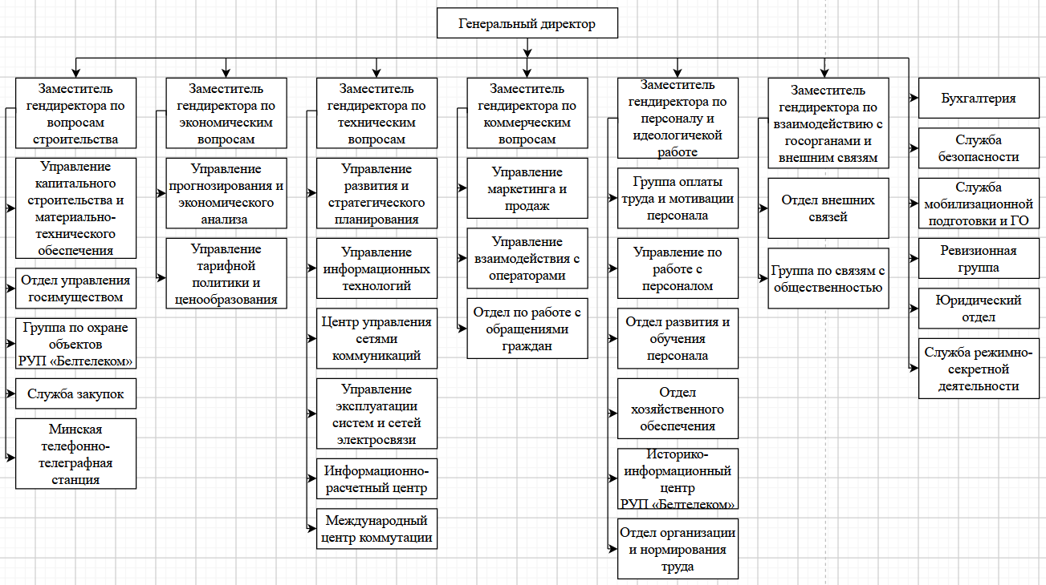

Рисунок 1.1 – Структура аппарата управления РУП «Белтелеком»

Более подробная структура Информационно-расчетного центра представлена на рисунке 1.2.
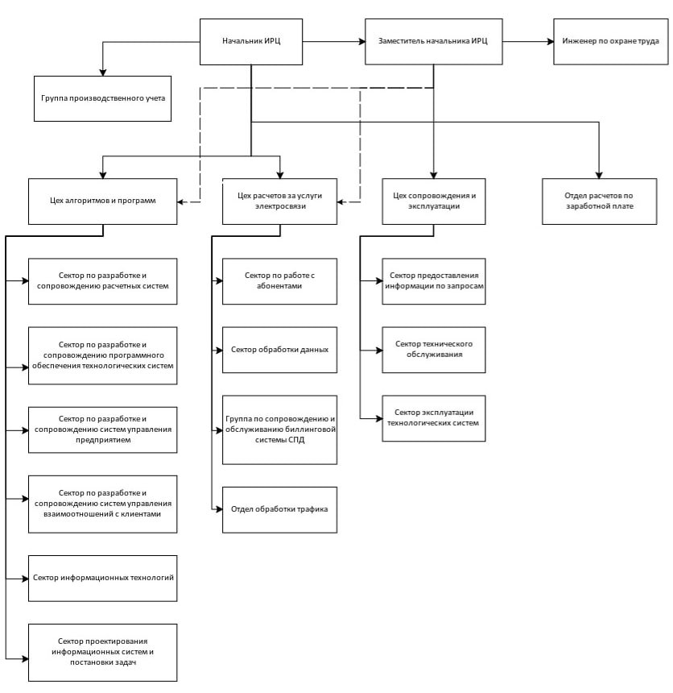

Рисунок 1.2 – Организационная структура ИРЦ

Непрерывной линией на схеме отображено прямое подчинение, пунктиром – подчинение в вопросах технического обеспечения и технической эксплуатации оборудования.

1.2 Изучение инструкций и правил техники безопасности

Политика организации в области охраны труда строится на принципе «Безопасность труда и сохранение здоровья – залог высокой производительности и качества».
Целью политики в области охраны труда является создание на рабочих местах безопасных условий труда посредством:
- проведения планомерной работы по устранению причин производственного травматизма и профессиональных заболеваний;
- внедрения современных технологических решений, направленных на минимизацию производственных рисков.
Основными задачами в области охраны труда являются:
- создание системы идентификации производственных опасностей, оценки рисков, обеспечение постоянного контроля над рисками, проведение предупреждающих и корректирующих действий, направленных на снижение вероятности возникновения профессиональных заболеваний и несчастных случаев на производстве;
- регулярный анализ целей и задач в области охраны труда, повышение эффективности проводимых мероприятий с целью постоянного улучшения функционирования системы управления охраной труда;
- соблюдение требований действующего законодательства в области охраны труда, производственной санитарии, пожарной и промышленной безопасности;
- вовлечение персонала предприятия в деятельность по охране труда;
- обеспечение информированности заинтересованных сторон.
Путями достижения поставленных задач являются:
- поддержание в рабочем состоянии на предприятии процедуры для постоянной идентификации опасностей, оценки рисков и обеспечения необходимых мер по контролю в соответствии с требованием СТБ 18001-2009, как основы всей системы управления охраной труда;
- внедрение на предприятии новых современных технологий, проведение своевременного обслуживания и ремонтов технологического оборудования;
- обеспечение финансовой и материально-технической поддержки запланированных мероприятий по охране труда, выполнение требований ТНПА по безопасности и охране труда, приказов и предписаний вышестоящих и контролирующих организаций;
- постоянный анализ законодательной и нормативно-правовой базы в области охраны труда;
- разработка и доведение до каждого работника индивидуальных обязанностей по охране труда, порядка действий при возникновении аварийных и нештатных ситуаций;
- изучение и внедрение передового опыта в области охраны труда;
- взаимодействие и тесное сотрудничество с профессиональными союзами и другими организациями в реализации государственной политики в области охраны труда;
- совершенствование процесса подготовки, переподготовки и повышения квалификации по вопросам охраны труда специалистов различного уровня;
- проведение внутренних проверок (аудитов) для выявления несоответствий и их устранения.
Кроме того, в соответствии с коллективным договором
РУП «Белтелеком», наниматель обязуется обеспечивать безопасность работников при эксплуатации производственных зданий, сооружений, оборудования и технологических процессов, а также применение
в соответствии с установленными нормами средств коллективной
и индивидуальной защиты. Компания обеспечивает приведение условий труда на рабочих местах в соответствие с требованиями нормативных документов по охране труда, а также содержание территорий объектов в соответствии
с требованиями производственной санитарии и пожарной безопасности.

1.3 Структура и организация работы ИТ-отдела предприятия. Ознакомление с нормативно-правовыми актами в сфере ИТ, используемыми на предприятии

Организация работы ИТ-отдела предприятия построена на основе автоматизированных рабочих мест пользователей. Каждое рабочее место отличается функциональными возможностями и правами доступа
к информации. На функциональные возможности влияют роли сотрудников, на определение прав доступа к информации влияют роли и должности сотрудников.
Роль – набор функциональности, характерный для той или иной
группы сотрудников, связанных с определенной деятельностью.
В автоматизированной системе сбора и обработки маркетинговой
информации (АССОМИ) выделено 9 ролей:
- главный метролог;
- руководитель метролога;
- метролог;
- диспетчер;
- руководитель ремонта;
- исполнитель ремонта;
- руководитель поверки;
- исполнитель поверки;
- руководитель надзора;
- контролер;
- экспедитор;
- администратор.
Каждая роль обозначает функциональность определенной группы штатных должностей в подразделениях, выполняющих общие функции.
Для каждой должности, участвующей в работе системы, устанавливается соответствующая роль. На любом пользовательском компьютере, подключенном к корпоративной сети, через который пользователь может получить доступ после авторизации (введения своего логина и пароля), реализуется функциональность, определенная ролью этого пользователя и соответствующими правами доступа к информационным данным. Не исключена ситуация, когда отдельные должности будут совмещать несколько ролей.
В системе электронного документооборота предусмотрен механизм замещения отсутствующих сотрудников. При увольнении, переводе на другую работу сотрудник обязан отчитаться по всем неисполненным поручениям в данной системе. Передача дел производится администратором системы по указанию руководителя структурного подразделения.
В своей деятельности РУП «Белтелеком» руководствуется следующими нормативными правовыми актами:
- Закон Республики Беларусь от 16.12.2002 № 162-З «О естественных монополиях»;
- Закон Республики Беларусь от 19.07.2005 № 45-З «Об электросвязи»;
- Указ Президента Республики Беларусь от 01.02.2010 № 60 «О мерах по совершенствованию использования национального сегмента сети Интернет»;
- Указ Президента Республики Беларусь от 30.09.2010 № 515 «О некоторых мерах по развитию сети передачи данных в Республике Беларусь»;
- Указ Президента Республики Беларусь от 16.12.2019 № 460 «Об общегосударственной автоматизированной информационной системе»;
- Инструкция о порядке работы с электронными документами в РУП «Белтелеком» (Минск, 2017);
- Положение о коммерческой тайне РУП «Белтелеком».

2 ПРИОБРЕТЕНИЕ ПРОФЕССИОНАЛЬНЫХ УМЕНИЙ И НАВЫКОВ ПО СПЕЦИАЛЬНОСТИ

2.1 Изучение используемого программного и аппаратного обеспечения предприятия

Аппаратное обеспечение рабочих мест сотрудников ИРЦ включает персональные компьютеры на базе процессоров Intel Celeron, оснащенные оперативной памятью объемом 2048 Мб, жесткими дисками объемом 160 Гб, видеокартами семейства Intel HD Graphics с объемом видеопамяти 256 Мб. На рабочих местах установлена операционная система Windows 8. Используются стандартные офисные клавиатуры и мыши без дополнительных кнопок.
Компьютеры подключены к внутренней корпоративной сети
РУП «Белтелеком», что обеспечивает доступ к используемым информационным системам и базам данных. Для работы с системой АССОМИ применяется принцип «тонкого» клиента архитектуры клиент/сервер.
Программное обеспечение, используемое в ИРЦ, включает широкий спектр автоматизированных систем и платформ:
- бухгалтерская система «Галактика»;
- автоматизированная система сбора и обработки маркетинговой информации;
- автоматизированная система комплексных расчетов за услуги электросвязи;
- автоматизированная система расчетов «Абсолют»;
- система технической поддержки предоставления услуг широкополосного доступа;
- платформа IP-TV;
- IP-платформа (интеллектуальная платформа);
- платформа УП (универсальная почта);
- БелПАК.
В зависимости от своего назначения и функционального состава, вышеперечисленные системы могут эксплуатироваться на разных уровнях предоставления услуги абоненту.
Основная задача по взаимодействию с клиентом ложится на АССОМИ, а в области телефонии – на автоматизированную систему комплексных расчетов за услуги электросвязи. В качестве расчетных систем используются:
- автоматизированная система комплексных расчетов за услуги электросвязи «Облтелеком» – для услуг телефонии;
- автоматизированная система расчетов «Абсолют» – для услуг передачи данных и интерактивного телевидения;
- интеллектуальная платформа – для услуг IP-телефонии.
В качестве платежной системы используется автоматизированная система комплексных расчетов за услуги электросвязи «Облтелеком». Она занимает одно из центральных мест в комплексе систем, эксплуатируемых
в РУП «Белтелеком». В ее состав входит пять основных подсистем (не считая подсистемы «Справка 09»). Все эти системы взаимосвязаны между собой и дополняют друг друга необходимой информацией.
Все финансовые вопросы решаются в бухгалтерской системе «Галактика».

2.2 Изучение методов обеспечения информационной безопасности на предприятии

Защита информации и безопасность информационных систем на предприятии достигаются за счет:
- использования только лицензионного программного обеспечения;
- осуществления деятельности посредством корпоративной сети;
- использования на рабочих местах антивируса Trend Micro;
- доступа по паролю.
Информация и системы, которые не защищены указанными выше методами, защищаются в режиме коммерческой тайны. Данный режим
в организации регулируется следующими нормативными актами:
- Приказом «Об обеспечении режима коммерческой тайны
РУП «Белтелеком»»;
- Положением о коммерческой тайне РУП «Белтелеком»;
- Приказом «Перечень сведений, составляющих коммерческую тайну РУП «Белтелеком».
Для защиты информации внутри организации используются электронная цифровая подпись, ограничение прав доступа пользователей
к документам в системе электронного документооборота, кодирование информации для ее защиты.
Использование электронной цифровой подписи позволяет:
- значительно сократить время, затрачиваемое на оформление сделки и обмен документацией;
- усовершенствовать и удешевить процедуру подготовки, доставки, учета и хранения документов;
- гарантировать достоверность документации;
- минимизировать риск финансовых потерь за счет повышения конфиденциальности информационного обмена;
- построить корпоративную систему обмена документами.
Администратор системы электронного документооборота отвечает за выдачу открытого ключа сотруднику, предоставление учетной записи
и распределение ролей пользователей. Каждая роль включает в себя определенный спектр полномочий, соответственно, прав доступа
к информации.
В случае отсутствия сотрудника на рабочем месте, сообщения, файлы
и документы в системе электронного документооборота подписываются
с использованием личного ключа электронной цифровой подписи замещающего сотрудника. При выполнении любых действий замещающего сотрудника в системе фиксируется факт замещения. Передача паролей доступа и устройства хранения личного ключа подписи от замещаемого сотрудника заместителю категорически запрещается.
При увольнении или переводе на другую работу сотрудник обязан сдать личный ключ электронной цифровой подписи администратору системы электронного документооборота.
Пользователи, допущенные к работе с системой электронного документооборота, несут ответственность за:
- обеспечение конфиденциальности и сохранности личного ключа электронной цифровой подписи;
- обязательное предоставление в отдел электронного документооборота в случае увольнения либо невозможности использования личного ключа информации об этом факте;
- обязательное обращение в отдел электронного документооборота
в случае утраты носителя ключевой информации или подозрения
в компрометации личного ключа электронной цифровой подписи.
Также в РУП «Белтелеком», и в частности в Информационно-расчетном центре, проводится проверка всех баз данных на целостность и полноту информации. Контроль проводится путем сопоставления контрольных цифр различных протоколов, полученных на этапах формирования, а также отчетов об изменениях в таблицах баз данных. Доступ пользователей к системе автоматизированных комплексных расчетов за услуги электросвязи осуществляется через систему паролей, что включает в себя название группы пользователей, номер пользователя в группе, номер терминальной линии
и номер кассового аппарата для прикладного программного обеспечения.

2.3 Знакомство с технологическим программным обеспечением предприятия

Технологическое программное обеспечение предприятия включает несколько взаимосвязанных автоматизированных систем, каждая из которых выполняет свои функции на определенном этапе предоставления услуг абонентам.
Автоматизированная система сбора и обработки маркетинговой информации – специализированная система, предназначенная для автоматизации основных функций специалистов коммерческих служб
РУП «Белтелеком» по заключению договоров на услуги электросвязи, формирования статистических отчетов, формирования и передачи в режиме онлайн бланков заказа на активацию услуг. В системе хранятся данные об абонентах, которые вносятся при оформлении договоров на точках продаж услуг. Система создана в 2005 году по заказу Управления продаж
и обслуживания клиентов РУП «Белтелеком» как первая централизованная система, включающая в себя абонентские картотеки всех региональных информационных систем.
Автоматизированная система технического учета и паспортизации – система, предназначенная для ведения технической информации об оборудовании РУП «Белтелеком». Системы содержат в своей базе данных информацию о филиале. Взаимодействует с автоматизированной системой сбора и обработки маркетинговой информации и централизованной системой адресов.
Автоматизированная система комплексных расчетов за услуги электросвязи – система, функционирующая в настоящее время в Минске. Была разработана на основании приказа Министра связи № 12 от 21.10.1991 года.
Основными функциями системы являются:
- начисление оплаты за услуги электросвязи (местные и междугородные телефонные разговоры, «Интернет», сервисные и справочно-информационные услуги и другие);
- прием платежей за услуги электросвязи абонентов фиксированной, мобильной телефонных сетей, за услуги сторонних организаций, за услуги Департамента охраны Министерства внутренних дел Республики Беларусь, за услуги электросвязи для абонентов ведомственных автоматических телефонных станций;
- доведение информации об оплате до абонента;
- фиксация момента оплаты и осуществление контроля каждой оплаты;
- обеспечение возможности получения справок по задолженности абонентов и статистических данных по динамике процессов оказания услуг электросвязи.
Важнейшим достоинством системы является ее работа в режиме реального времени при приеме оплаты за услуги электросвязи.
А также то, что она разрабатывалась с соблюдением принципов открытости, поэтому развитие системы началось практически с первых дней эксплуатации.
Автоматизированная система расчетов «Абсолют» – биллинговая система. Ядро системы обеспечивает автоматизацию действий персонала
в области абонентского учета, ведения списков услуг и тарифов, тарификации и биллинга, выставления счетов, регистрации платежей и контроля оплаты, хранения технических параметров, формирования отчетности.
Ядро предоставляет гибкую схему тарификации. При определении стоимости услуги система может учитывать время суток, выбранный календарь, скидки или наценки для конкретного клиента, на услугу в составе пакета и тому подобное. Возможно применение сложной логической тарификации – например, при превышении некоторого объема услуги производится замена оплаты всего объема услуги по новой цене или по цене другой услуги.
Присутствует конвергентный биллинг всех предоставляемых интернет-услуг. Возможность единого биллинга любых интернет-услуг достигается благодаря двухступенчатой системе обработки статистических данных. Первая ступень – коллекторы – предназначена для накапливания информации от различных внешних систем, вторая – конвертеры – преобразует данные
в единый внутренний формат системы «Абсолют». Такая технология обеспечивает гибкость системы, облегчает наращивание ее возможностей, позволяет повысить ее пропускную способность.
Происходит поддержка кредитной и авансовой схем расчетов. Используется модифицированный RADIUS-сервер, который обеспечивает авторизацию и управление доступом dial-up и VoIP-клиентов в режиме реального времени. В то же время для клиентов, работающих в кредит, возможна отложенная тарификация, что обеспечивает оптимальное распределение системной нагрузки.
Также ядро автоматизированной системы расчетов «Абсолют» предоставляет мониторинг финансовых средств на лицевом счете
и ограничение доступа к услугам в зависимости от состояния лицевого счета.
К тому же, система производит информационное обслуживание абонентов и предоставление отчетной информации по объему оказанных услуг, начислениям, платежам, выставленным счетам, предоплаченным картам, притоку и оттоку клиентов, распределению трафика и тому подобное.
Централизованная автоматизированная система адресов – система, обеспечивающая унифицированное централизованное ведение адресов, предоставляющая нормативно-справочной информацией системы, работающие с адресами, и имеющая представление, совместимое с адресной системой органов государственного управления. Система позволяет организовать единую систему кодирования и представления адресных данных в автоматизированных системах РУП «Белтелеком», а также предоставляет возможность организации обмена информацией с автоматизированными системами других предприятий, использующих информацию Национального кадастрового агентства для кодирования и представления адресных данных.
Система электронного документооборота LanDocs – программная платформа для построения корпоративной системы электронного документооборота или системы управления контентом. Система автоматизирует процесс документооборота, решая такие задачи, как увеличение темпа документооборота до необходимого предприятию уровня, достижение необходимого уровня исполнительской дисциплины, повышение качества управленческих решений на разных уровнях управления, достижение необходимого уровня автоматизма и безошибочности при работе исполнителей с документами, организация эффективного и безопасного доступа сотрудников к знаниям, накопленным в виде массы корпоративных документов, выстраивание надежной системы защиты корпоративных документов от различных видов несанкционированного доступа.

2.4 Изучение документации на технологическое программное обеспечение

Изучение технической документации проводилось по нескольким направлениям. В первую очередь были рассмотрены руководства пользователя и регламенты работы с системами, действующие
в Информационно-расчетном центре. Данные документы определяют порядок работы с автоматизированными системами, права доступа пользователей
и последовательность выполнения операций.
Отдельное внимание было уделено изучению документации на автоматизированную систему комплексных расчетов за услуги электросвязи. Данная система включена в Государственный реестр моделей кассовых суммирующих аппаратов и специальных компьютерных систем, используемых на территории Республики Беларусь, что подтверждается соответствующим протоколом Государственного комитета по стандартизации. В составе данной системы функционируют автоматизированная система технического учета и паспортизации, централизованное автоматизированное бюро, а также автоматизированная справочная служба. Изучение документации на данные подсистемы позволило понять их функциональное назначение и порядок взаимодействия между собой.
Также была изучена документация на биллинговую систему автоматизированных расчетов «Абсолют», которая представляет собой решение для интернет-провайдеров и операторов IP-телефонии. Система имеет модульную архитектуру, что позволяет заказчику выбирать необходимые модули в зависимости от решаемых задач. Документация на данную систему включает описание ядра системы, модулей коммутируемого доступа, выделенных линий, услуг VoIP, предоплаченных карт, а также веб-интерфейсов.
Кроме того, было изучено руководство для специалистов по активным продажам, разработанное группой по организации прямых продаж центра продаж и обслуживания филиала «Минская городская телефонная сеть»
РУП «Белтелеком». Данное руководство описывает технику продаж услуг связи и включает разделы, описывающие главные качества продавца, правила ведения разговора с клиентом, этапы продаж, технику постановки вопросов, правила аргументации и методы завершения сделки.
В руководстве по продажам подробно раскрываются пять этапов, включающие установление контакта, выявление потребностей, презентацию услуги, работу с возражениями и завершение сделки. На этапе установления контакта используется правило трех плюсов, которое предполагает создание положительных эмоций у клиента с помощью невербального поведения, комплимента и вопроса, располагающего к согласию. На этапе выявления потребностей применяются закрытые, открытые и альтернативные вопросы,
а также техники активного слушания – резюмирование и уточнение. Этап презентации услуги строится на знании продукта и использовании техники «свойство – выгода», правил доступности, а также образных сравнений. На этапе работы с возражениями используется формула «присоединение – уточнение – аргументация». Завершение сделки предполагает использование методов повторяющегося согласия, подведения итогов, предложения выбора и ссылки на авторитет.
Изучение данного руководства позволяет понять не только техническую, но и коммуникационную составляющую работы с клиентами при подключении услуг связи.

2.5 Работа с технологическим программным обеспечением
в качестве пользователя

Работа с официальным сайтом beltelecom.by включает ознакомление со структурой сайта, разделами с информацией об услугах, действующими тарифными планами и пакетами услуг. На сайте представлены как отдельные услуги, так и комплексные пакеты, например, «ЯСНА 500», включающие высокоскоростной доступ в Интернет, интерактивное телевидение
и телефонную связь. Также изучается информация о дополнительных сервисах, которые абоненты могут подключить за отдельную плату.
Особое внимание уделяется структуре каталога услуг и логике представления тарифных предложений. На сайте услуги группируются по категориям – интернет, телевидение, телефония, пакеты услуг. Для каждой услуги представляется краткое описание, условия подключения и стоимость. Пакетные предложения объединяют несколько услуг по единой цене, что позволяет абоненту выбрать оптимальный вариант в зависимости от потребностей.
Кроме того, на сайте размещается информация о сервисных центрах и пунктах продаж, карта покрытия сети, а также раздел с часто задаваемыми вопросами. Изучение данной информации позволяет понять принципы информирования клиентов о доступных услугах и порядке их подключения.
Личный кабинет «Мой Белтелеком» позволяет абонентам самостоятельно управлять услугами связи. А именно контролировать баланс лицевого счета, менять тарифные планы, подключать и отключать дополнительные услуги, пополнять счет, а также управлять услугами по нескольким договорам в одном аккаунте. Для пользователей предусматриваются как мобильное приложение, так и веб-версия.
Работа с данными сервисами в качестве пользователя позволяет понять принципы взаимодействия абонентов с компанией и порядок предоставления услуг через цифровые каналы.

3 ИНДИВИДУАЛЬНОЕ ЗАДАНИЕ РУКОВОДИТЕЛЯ ПРАКТИКИ ОТ ПРЕДПРИЯТИЯ

3.1 Составление технологического задания на программное обеспечение

Наименование работы – «Редизайн и проектирование контента
и структуры веб-страницы для презентации услуг РУП "Белтелеком" на основе анализа действующих тарифов». Основанием для выполнения является индивидуальное задание руководителя практики от предприятия. Исполнитель – Козыренко Карина Сергеевна, учащаяся группы ВР311. Сроки выполнения – с 25.09.2026 по 26.10.2026.
Веб-страница предназначена для презентации пакетов услуг
РУП «Белтелеком» физическим лицам и должна обеспечивать удобный просмотр, сравнение и выбор тарифных планов. Целями разработки являются:
- улучшение восприятия информации о тарифах за счет современного дизайна;
- обеспечение удобного доступа к архивным тарифам, инструкциям
и прочим пакетам;
- сокращение времени выбора тарифа за счет фильтров, поиска
и интерактивных элементов;
- автоматизация вывода данных о тарифах через базу данных.
Объектом разработки является официальный сайт РУП «Белтелеком» (beltelecom.by), раздел «Пакеты». Предметом разработки – контент
и структура четырех страниц: «Пакеты услуг», «Архив тарифов», «Инструкция», «Прочие пакеты Белтелеком».

3.2 Постановка задачи

Страница «Пакеты услуг» должна содержать карточки тарифов (ЯСНА, Семейный), фильтры по технологии (PON / xDSL / LTE), по наличию телевидения и видеоконтроля, поиск по названию, а также блоки «Что такое пакет услуг?», преимуществ пакета ЯСНА, «Информация о блокировке»
и блок «Дополнительные услуги» с 9 карточками.
Страница «Архив тарифов» должна отображать архивные тарифы
с фильтрами по линейке, технологии и названию, иметь пометку «Архивный» и таблицу примечаний из 6 пунктов.
Страница «Прочие пакеты Белтелеком» должна содержать раскрывающийся список условий предоставления пакетов и карточку тарифа «Супер экспресс».
Страница «Инструкция» должна быть разбита на блоки: подключение пакета, переход с отдельной услуги на пакет, смена тарифного плана, оплата, блокировка и разблокировка, социальные тарифы. Сверху размещается навигация по блокам.
На страницах «Пакеты услуг» и «Архив тарифов» реализуется функция сравнения тарифов. Пользователь нажимает кнопку «Сравнить» на карточке тарифа – и тариф добавляется в сравнительную таблицу, которая появляется внизу страницы. Можно сравнивать до 3 тарифов одновременно. Сравнительная таблица содержит следующие строки:
- скорость Интернета;
- услуги телефонной связи;
- услуги телевидения;
- видеоконтроль;
- цена.
Каждый столбец соответствует одному тарифу. В заголовке столбца – название тарифа и кнопка для удаления из сравнения. Данные для таблицы берутся из карточек тарифов (через data- атрибуты).
Дополнительно создается ИИ-чат – виджет в левом нижнем углу, который отвечает на часто задаваемые вопросы на основе базы данных (таблица faq). Чат поддерживает быстрые кнопки с популярными вопросами
и поле ввода для произвольного вопроса. Поиск ответа осуществляется по ключевым словам с учетом стоп-слов.
Дизайн страниц выполняется в фиолетовой цветовой гамме – фирменном цвете Белтелекома. Дополнительными цветами являются синий, голубой и белый. Шрифты – без засечек (Inter для основного текста, Montserrat для заголовков). Страницы должны корректно отображаться на персональных компьютерах, планшетах и смартфонах. Предусматриваются плавные переходы при наведении на карточки, анимация открытия и закрытия фильтров, анимация работы аккордеона.
Для хранения данных используется база данных MySQL. Структура включает две таблицы: tariffs (id, name, price, speed, phone, tv, video_control, technology, is_archive, line) – 49 тарифов, и faq (id, question, answer) – 69 вопросов и ответов.
Программная реализация выполняется с использованием HTML5, CSS3, JavaScript и PHP. Серверная часть – на PHP. Предусматривается защита от SQL-инъекций через подготовленные запросы PDO и валидация вводимых данных. Страницы должны корректно работать в браузерах Chrome, Firefox
и Edge.
Сайт поддерживает три языка: русский (RU), белорусский (BE), английский (EN). Переключение через кнопки RU/BE/EN в шапке сайта.
Кнопка-глазик в правом верхнем углу переключает тему. Стили для темной темы описаны в style.css. Выбор сохраняется в localStorage – тема не сбрасывается при перезагрузке страницы.
Фиксированная круглая кнопка «Наверх» фиолетового цвета располагается в правом верхнем углу. Появляется при прокрутке страницы вниз (более 300 px). При клике – плавная прокрутка вверх.
Под голубым меню разделов размещается строка с 4 ссылками на страницы раздела «Пакеты»: «Пакеты услуг», «Архив тарифов», «Инструкция», «Прочие пакеты Белтелеком». Активная страница подсвечивается.
В верхнем меню, в меню раздела, в футере и в блоке брендов – ссылки на реальные страницы Белтелекома и внешние ресурсы (социальные сети, сайты брендов).

3.3 Проектирование

На этапе проектирования был выполнен анализ текущих страниц раздела «Пакеты» официального сайта РУП «Белтелеком» и созданы прототипы текущих и новых страниц.
Анализ показал, каждая страница имеет типовую структуру: шапка
с логотипом и номером поддержки, верхнее меню навигации, горизонтальное меню раздела «Пакеты», основное содержание и футер с ссылками на другие разделы сайта. Данные на текущих страницах представлены преимущественно в табличной форме, отсутствуют фильтры и интерактивные элементы.
По результатам анализа были созданы прототипы текущих страниц – схематичные изображения страниц с отображением расположения основных блоков. Прототипы выполнены в едином стиле и позволяют оценить текущую структуру страниц, выявить ее недостатки и определить направления для редизайна.
К основным недостаткам текущих страниц можно отнести:
- перегруженность таблицами;
- отсутствие фильтров и поиска;
- отсутствие интерактивных элементов;
- недостаточную визуальную привлекательность;
- сложность восприятия больших объемов текстовой информации.
На основе выявленных недостатков были разработаны прототипы новых страниц, а затем – цветные макеты в Figma.
Прототипы страниц до и после представлены на рисунках 3.1-3.4.

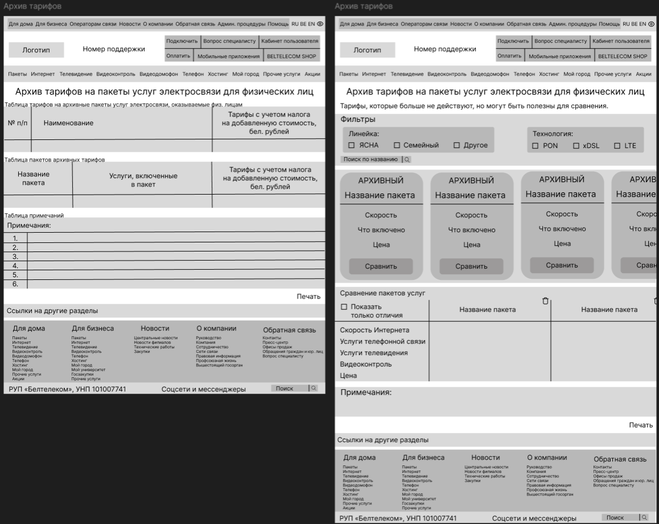

Рисунок 3.1 – Прототип страницы «Архив тарифов» до и после

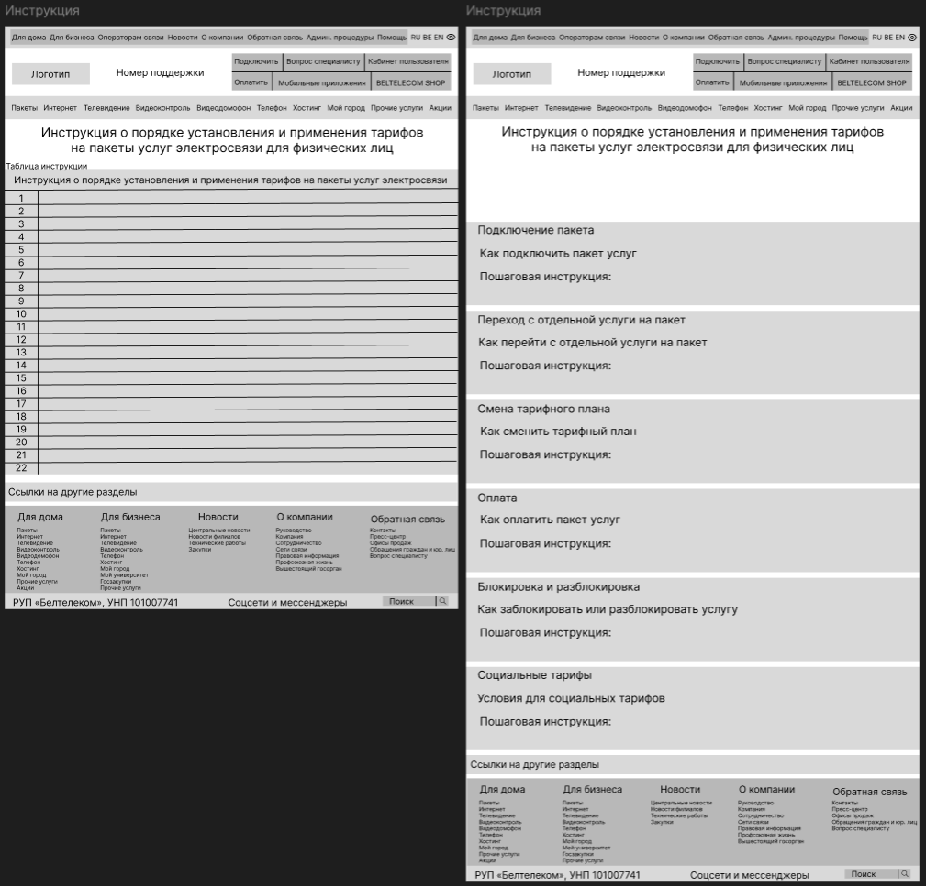

Рисунок 3.2 – Прототип страницы «Инструкция» до и после
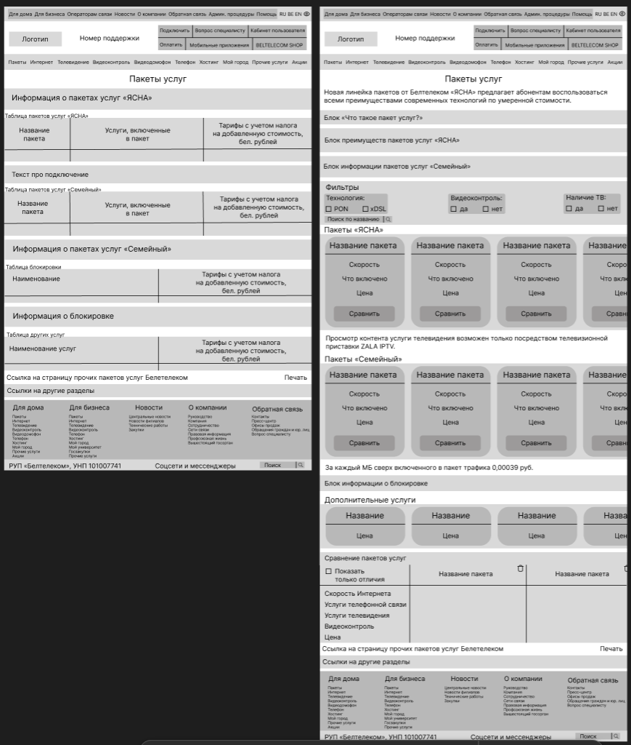

Рисунок 3.3 – Прототип страницы «Пакеты услуг» до и после

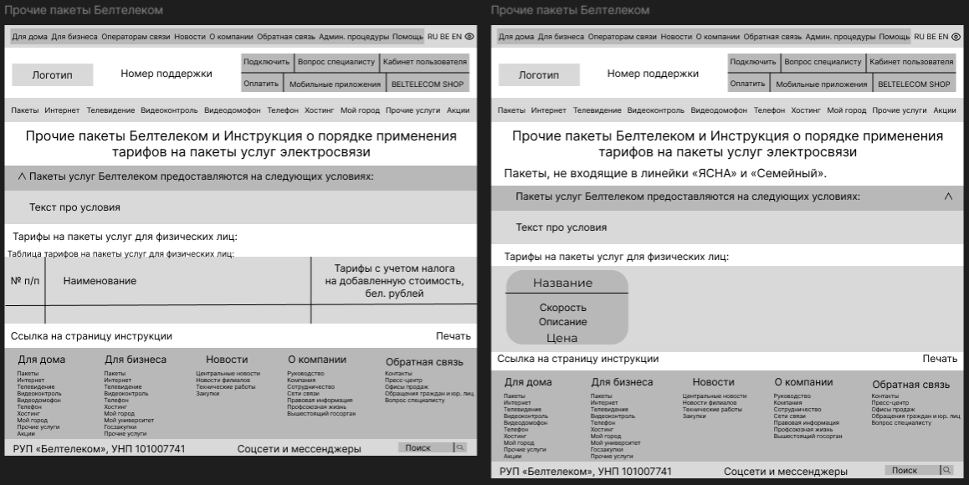

Рисунок 3.4 – Прототип страницы «Прочие пакеты Белтелеком» до и после
Макеты новых четырех страниц представлены на рисунках 3.5-3.8.

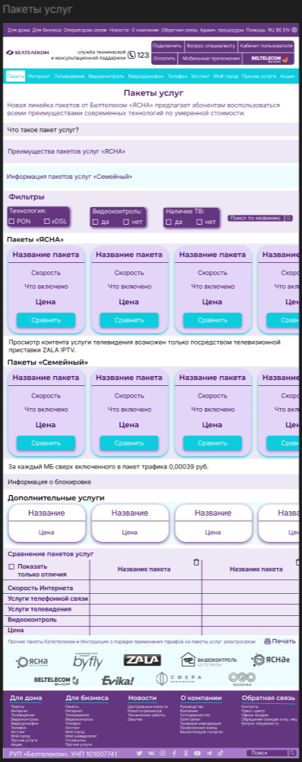

Рисунок 3.5 – Макет страницы «Пакеты услгу»
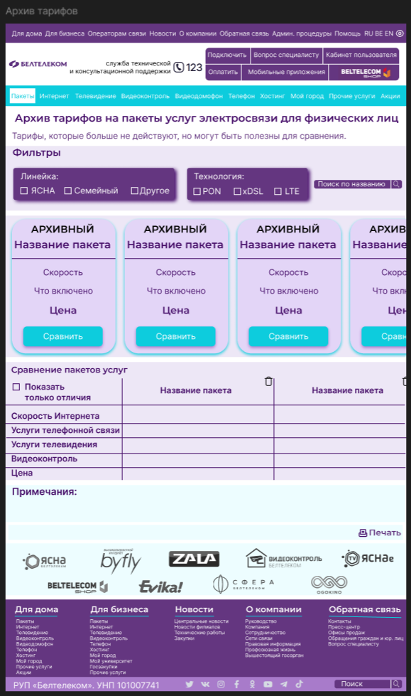

Рисунок 3.6 – Макет страницы «Архив тарифов»
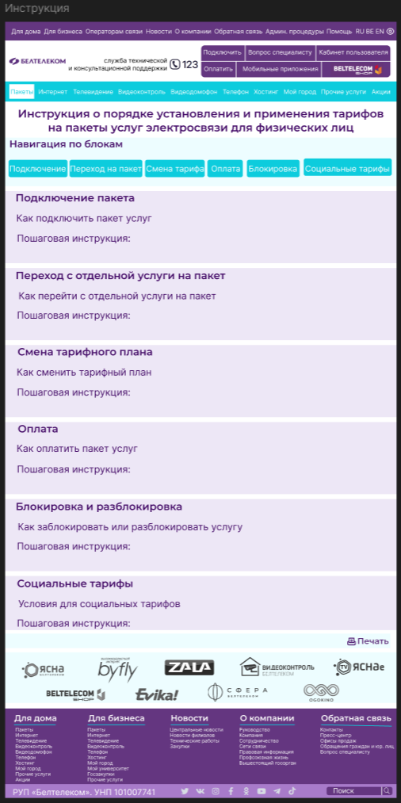

Рисунок 3.7 – Макет страницы «Инструкция»
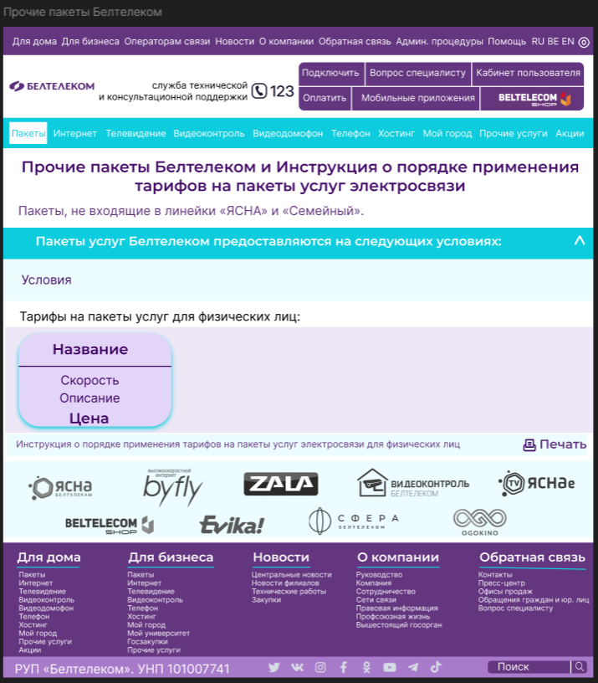

Рисунок 3.8 – Макет страницы «Прочие пакеты Белтелеком»

Макеты выполнены в фиолетовой цветовой гамме с использованием фирменных цветов Белтелекома:
- основной фиолетовый – #643680;
- темно-фиолетовый – #460E69;
- голубой – #0DCCDD;
- светло-фиолетовый – #EDE7F6;
- светло-голубой – #EDFDFF;
- белый – #FFFFFF.
Для карточек тарифов применена тень голубого цвета #0DCCDD, для кнопок – тень #A87BCA.

3.4 Реализация

Реализация выполнена в среде XAMPP (Apache + MySQL + PHP)
с использованием редактора VS Code.
Структура проекта представлена на рисунке 3.9.

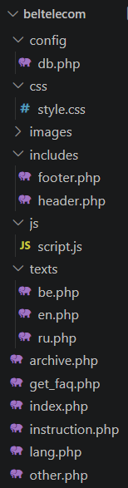

Рисунок 3.9 – Структура проекта

Сначала в MySQL была создана база данных «beltelecom» с двумя таблицами – tariffs с 49 тарифами (22 активных + 27 архивных), где поля: id, name, price, speed, phone, tv, video_control, technology, is_archive, line, и faq, содержащей 69 вопросов и ответов для ИИ-чата с полями: id, question, answer.
Каждая страница имеет единую структуру: header.php (шапка, верхнее меню, меню раздела, подменю страниц), основной контент, footer.php (футер, ИИ-чат). Используются PHP-скрипты для вывода данных из базы данных.
Данные о тарифах извлекаются через PDO с подготовленными запросами. Каждый тариф выводится в виде карточки с названием, скоростью, описанием услуг, ценой и кнопкой «Сравнить». Поля phone, tv, video_control переводятся через функцию tc(), если выбрана не русская версия сайта.
Фильтры и поиск реализованы на JavaScript. Для страницы «Пакеты услуг» – фильтры по технологии (PON/xDSL/LTE), наличию телевидения
и видеоконтроля, а также поиск по названию. Для страницы «Архив тарифов» – фильтры по линейке, технологии и поиск. Фильтры работают по data- атрибутам карточек.
При клике на кнопку «Сравнить» тариф добавляется в сравнительную таблицу. Можно сравнивать до 3 тарифов одновременно. Таблица содержит строки: скорость Интернета, услуги телефонной связи, услуги телевидения, видеоконтроль, цена. В заголовке каждого столбца – название тарифа
и кнопка удаления.
ИИ-чат реализован на JavaScript с обращением к PHP-скрипту get_faq.php. Скрипт ищет ответ в базе данных faq по ключевым словам. Ответ выводится в чате. Чат поддерживает быстрые кнопки с популярными вопросами и поле ввода.
Сайт поддерживает три языка: русский (RU), белорусский (BE), английский (EN). Все тексты вынесены в массивы $lang (интерфейс) и $texts (контент страниц). Переключение – через кнопки в шапке.
Кнопка-глазик в правом верхнем углу переключает тему со светлой на темную и обратно. Выбор сохраняется в localStorage.
Фиксированная круглая кнопка фиолетового цвета «Наверх» располагается в правом верхнем углу. Появляется при прокрутке страницы вниз (более 300 px). При клике – плавная прокрутка вверх.
Под голубым меню разделов размещена строка с 4 ссылками на страницы раздела «Пакеты». Активная страница подсвечивается.
В меню, футере и блоке брендов – ссылки на реальные страницы Белтелекома и внешние ресурсы (социальные сети, сайты брендов).

3.5 Отладка разработанного программного обеспечения

В процессе разработки были выявлены и устранены следующие ошибки:
- не переводились карточки тарифов при смене языка. Поля phone, tv, video_control выводились напрямую из базы данных на русском, поэтому были добавлены массив card_translations в texts/*.php и функция tc() для поиска перевода;
- не переводился футер, из-за чего footer.php был переписан
с использованием переменных $t['footer_*'] и массива переводов;
- некоторые элементы темной темы сливались (поддержка, активный пункт меню, «123»), в связи с чем был дополнен блок body.dark-theme
в style.css правилами для всех элементов;
- ИИ-чат давал некорректные ответы. Поиск срабатывал на любое слово длиннее 3 символов. В get_faq.php были добавлены стоп-слова и ограничения на длину слов и их количество в запросе.

ЗАКЛЮЧЕНИЕ

В ходе прохождения технологической практики в Информационно-расчетном центре РУП «Белтелеком» были закреплены и углублены теоретические знания в области информационных технологий, а также приобретены практические навыки работы с программным и аппаратным обеспечением предприятия.
В первом разделе отчета была рассмотрена структура и назначение базовой организации – РУП «Белтелеком», изучены правила внутреннего трудового распорядка, инструкции по охране труда и технике безопасности, а также структура и организация работы ИТ-отдела предприятия. Особое внимание уделено нормативно-правовым актам в сфере ИТ.
Во втором разделе изучено программное и аппаратное обеспечение ИРЦ, методы обеспечения информационной безопасности, технологическое программное обеспечение предприятия и документация на него, а также работа с публичными информационными сервисами Белтелеком – официальным сайтом и личным кабинетом «Мой Белтелеком».
Индивидуальное задание заключалось в редизайне и проектировании контента и структуры веб-страницы для презентации услуг РУП «Белтелеком» на основе анализа действующих тарифов. В рамках его выполнения был проведен анализ текущих страниц раздела «Пакеты», выявлены основные недостатки: перегруженность таблицами, отсутствие фильтров, поиска и интерактивных элементов, недостаточная визуальная привлекательность.
На основе анализа были созданы прототипы текущих и новых страниц, а затем – цветные макеты всех четырех страниц в программе Figma. Для хранения данных спроектирована и наполнена база данных MySQL, включающая таблицу тарифов и таблицу вопросов для ИИ-чата.
На основе макетов и базы данных реализован полноценный веб-сайт, включающий четыре страницы: «Пакеты услуг», «Архив тарифов», «Инструкция» и «Прочие пакеты Белтелеком». Каждая страница имеет единую структуру: шапка с меню, подменю страниц, основной контент и футер. Реализованы фильтры, поиск и сравнение тарифов, а также ИИ-чат для ответов на часто задаваемые вопросы.
В результате прохождения практики были достигнуты поставленные цели и выполнены все задачи. Полученные навыки работы с PHP, MySQL, JavaScript, CSS и HTML позволяют в дальнейшем самостоятельно разрабатывать веб-приложения и информационные системы. Практика показала важность комплексного подхода к разработке – от анализа предметной области и проектирования до реализации и отладки.

СПИСОК ИСПОЛЬЗОВАННЫХ ИСТОЧНИКОВ

- Белтелеком [Электронный ресурс] : официальный сайт
РУП «Белтелеком». – Режим доступа: https://beltelecom.by. – Дата доступа: 02.09.2026.
- Инструкция о порядке работы с электронными документами
в РУП «Белтелеком». – Минск : РУП «Белтелеком», 2017. – 55 с.
- О LanDocs [Электронный ресурс] : официальный сайт официального дистрибьютора ЛАНИТ в России. – Режим доступа: http://www.landocs.ru/. – Дата доступа: 15.09.2026.
- Официальная документация JavaScript [Электронный ресурс]. – Режим доступа: https://developer.mozilla.org/ru/docs/Web/JavaScript. – Дата доступа: 04.10.2026.
- Официальная документация PHP [Электронный ресурс]. – Режим доступа: https://www.php.net/manual/ru/. – Дата доступа: 07.10.2026.
- Разработка современных веб-сайтов с помощью HTML5
и CSS3 [Электронный ресурс]. – Режим доступа: https://developer.mozilla.org/ru/docs/Web. – Дата доступа: 05.10.2026.

